
密 级：普通
文档编号：20160501-SDD 版 次：2
分册名称： 第1册/共1册

文件传输
（20150601）
系统设计说明书
编 写 | ： | 吴洪全 张涛
校 对 | ： | 张涛
审 核 | ：
批 准 | ：
生效日期 | ： | 2016年 5 月 15 日

南华大学计算机科学与技术学院/软件学院制
2016年5月

文件修改控制
修改记录编号 | 修改  状态 | 修改页码及条款 | 修改人 | 审核人 | 批准人 | 修改日期
1 |  |  | 张涛 |  |  | 5/18/13:16

目录
1. 系统概述 4
2. 整体架构 4
3. 设计理念 5
3.1. 易使用 5
3.2. 易维护 6
3.3. 易复用 6
4. 总体设计 6
4.1. 软件运行环境 6
4.2. 总体结构 7
4.3. 技术路线 7
4.3.1. 系统开发环境 7
4.3.2. 开发技术 7
4.4. 功能模块清单 8
5. 模块设计 9
5.1. 发送模块 9
5.1.1. 数据库操作（编号SS_ ModelSend _1） 9
5.1.2. 展示查询结果（编号SS_ ModelSend _2） 10
5.1.3. 选择文件并发送（编号SS_ ModelSend _3） 10
5.2. 接收模块 10
5.3. 操控电脑模块 11
5.4. 文件管理模块 12
5.5. 故障处理说明 13
6. 模块设计与关系 14
6.1. 类图 14
7. 数据库设计 15
7.1. 数据库表设计 15

系统概述
随着移动互联时代的到来，数以千万计的移动应用软件被开发出来。丰富了人们的生活，让人与人的沟通变得更加便捷。随之而来往往会碰到人与人之间需要共享某份资料时，受当时环境的限制，比较难以传递，比如网络环境比较差的情况下、PC端不能连外网、Android和iOS手机间不能无缝的传递等，或者现有的方式不能满足当时的情况，比如虽然可以通过QQ、微信等主流的社交软件可以传递资料，但临时性的接触不希望当时在QQ、微信上互加好友（比如打印店）。
通过查询资料，发现既方便开发，又适合用于近场无线传输的技术，唯有WiFi AP以及蓝牙技术，然而因为IOS的封闭性，Android与IOS设备无法通过蓝牙直接通讯，因此选择通过WiFi AP作为主要的传输方式。
为了方便用户的操作，本小组在局域网通信时，采用声波发送信息，接收方接收到信息后，会自动连接上发送方，无需手动连接，连接成功之后，就自动开始传输文件。

整体架构
本系统采用B/S结构，手机与电脑互传文件以及手机遥控电脑的服务器端位于pc端，使用Windows 操作系统，Jvm运行环境；手机之间互传文件时，服务器端位于手机端，使用Android操作系统。客户端与服务器端均使用Java 编写，主要使用了Socket进行通信，传输文件采用了TCP协议，搜索服务器时，采用UDP协议。
该app系统架构如图
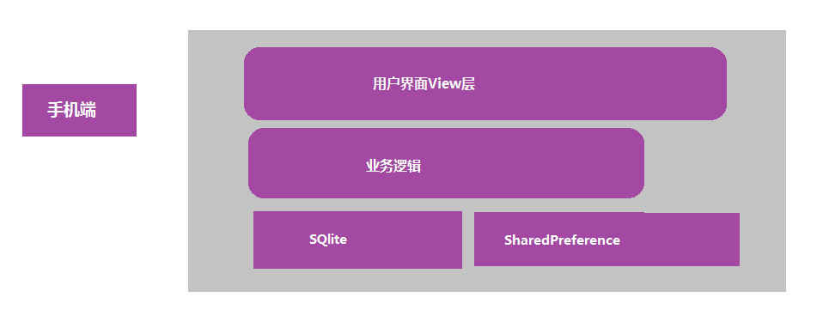

该系统采用典型的分层架构。
- View层负责处理用户的操作，接收用户的输入，将数据传递给业务逻辑层并对业务逻辑层返回的内容进行处理；
- 业务逻辑负责接收指定的参数并进行相应处理与计算，完成主要的业务功能，完成对数据库的增删查改操作，并负责数据的持久化；
- 数据层主要存储该系统所需要的数据。

设计理念
该系统本着稳定性好，易使用，易拓展，易维护，易复用的设计理念，完成了整个课题的要求。下面做详细阐述。

易使用
该系统有简洁的用户界面，方便用户操作与使用，系统设计的用户主界面如下：
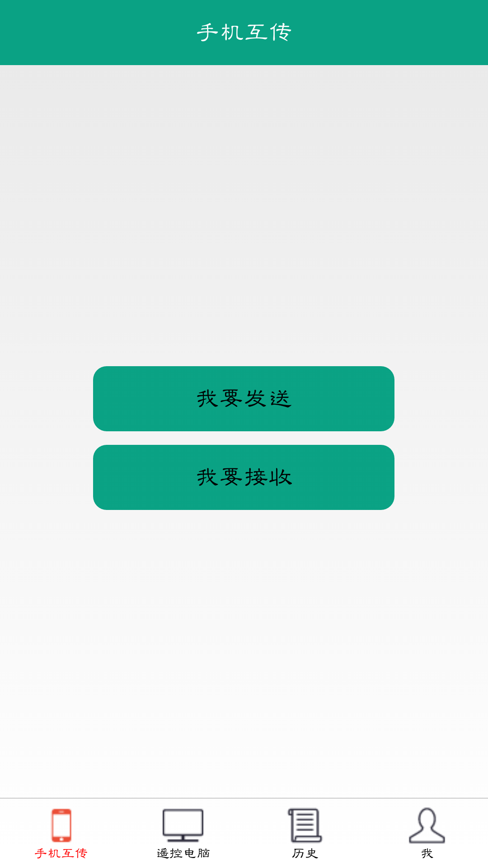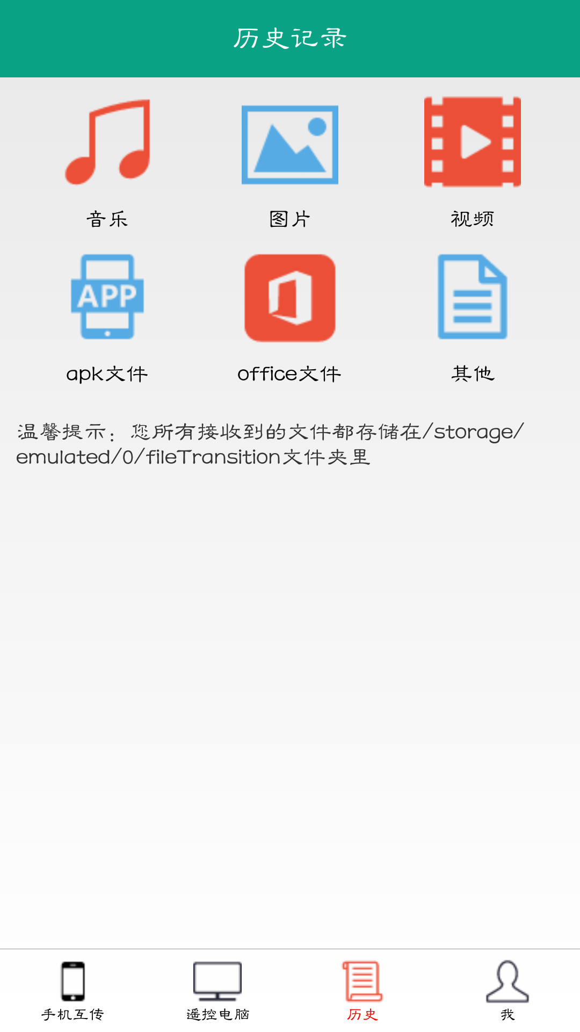

为了更加方便用户使用，本系统还有详细的帮助页面，帮助用户了解相关注意事项及更好地使用模型。具体可参见实际的帮助页面。

易维护
该系统在以下方便达到了较高的可维护性:
可理解性
该系统内部结构以及相关实现易于理解，有详细的代码结构说明书以及整个项目的帮助文档帮助维护人员理解，整个编写过程采用结构化和面向对象的软件设计思想，并采用良好的代码写作规范，有助于提高系统的可理解性。
可测试性
该系统在设计阶段以及编程实现阶段就尽力地将程序设计成易诊断和易测试的。
可修改性
该系统的的代码结构比较清晰，圈复杂度，继承深度较小，且类与类之间耦合度较低，易于后期的进一步修改和完善。

易复用
该系统的整体结构清晰，模块各自有其明确的功能职责划分，且对主要的功能点实现做了较好的封装，易于二次开发使用。

总体设计

软件运行环境
    - Android端运行环境
- 软件环境： 操作系统：Android 4.3及以上
- 数据库：SQLite，SharedPreferences
- 硬件环境：普通Android手机

    - PC端运行环境
- 软件环境：jdk 1.7 ，eclipse se
- 硬件环境(非最低配置)：i5 4200M,内存2G

总体结构
整个系统的结构如下：
文件传输软件

发送文件模块
接收文件模块
遥控电脑模块
连接模块
历史文件管理模块

查找数据库
接受请求
获取用户操作
局域网传输
查询文件

分类展示
存入对应文件夹
发送相应指令到服务器
蓝牙传输
显示文件

选择文件并发送
pc响应指令
文件操作

技术路线

系统开发环境
- Jdk 1.7
- Eclipse se
- Android sdk 18
- Svn

开发技术
- Java API
- Android API 18

功能模块清单
模块编号 | 子系统名称 | 模块名称 | 模块功能简述 | 对应用例
SS_ ModelSend _1 | 发送模块 | 数据库操作 | 进行数据库的查询操作 | 手机互传，手机与pc互传
SS_ ModelSend _2 | 发送模块 | 展示数据库查询结果 | 将数据库查询结果，按照文件类型分类展示 | 手机互传，手机与pc互传
SS_ ModelSend _3 | 发送模块 | 选择文件并发送 | 遍历用户选择的文件队列，并用Socket写出 | 手机互传，手机与pc互传
SS_ ModelSend _3 | 发送模块 | 发送声波 | 将服务器信息，通过声波播放 | 手机互传
SS_ ModelReceive_1 | 接收模块 | 录音模块 | 进行录制发送方的声波并识别信息 | 手机互传
SS_ ModelReceive_2 | 接收模块 | 连接发送方 | 通过识别出的声波信息，进行连接发送方 | 手机互传
SS_ ModelReceive _3 | 接收模块 | 文件分类 | 根据自定义协议，获取文件的类型及大小等信息，进行文件分类，并指定接收的文件存放的路径 | 手机互传，手机与pc互传
SS_ ModelReceive_4 | 接收模块 | 文件的写入 | 进行文件的存放，并显示接收进度 | 手机互传，手机与pc互传
SS_OperateComputer_1 | 操控电脑模块 | 连接电脑 | 进行手机与电脑的连接 | 手机遥控电脑
SS_ OperateComputer _2 | 操控电脑模块 | 发送指令 | 进行获取手机的操作，并向服务器发送 | 手机遥控电脑
SS_ OperateComputer _3 | 操控电脑模块 | 响应指令 | 服务器获取手机端的指令，并根据相应指令操控电脑 | 手机遥控电脑
SS_ FileManager _1 | 文件管理模块 | 文件的增删查改 | 进行相应目录的文件的获取，并展示，提供用户操作接口，进行对目标文件的操作 | 手机端历史文件管理

模块设计

发送模块

数据库操作（编号SS_ ModelSend _1）
本模块来进行对手机数据库文件的查询
通过查询资料可知，Android系统会对本机的文件进行整理，并将文件的信息存储到MediaStore数据库中，这是Android的多媒体数据库。因此，根据这个特性，为了快速准确地将手机中的文件读取并且分类，本小组利用ContentResolver来对存储在数据库中的文件进行读取。
示例：读取音乐文件
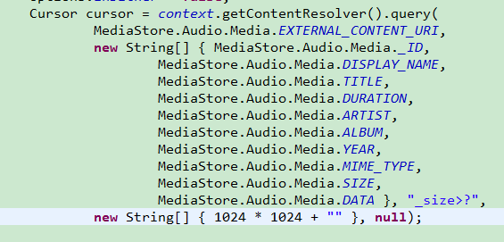
这里指定了目标文件的类型，要读取的内容，读取的文件大小的限制等等；其他内容的读取也类似于此，就不再赘述了。并且，为了方便随时读取以及减少代码的冗余，我们将这个模块封装成了工具类。

展示查询结果（编号SS_ ModelSend _2）
该模块主要功能是进行将数据库读取的文件列表展示
为了方便用户选择，更好地展示文件列表，我们将文件进行简单的分类，选用了ViewPager与Gridview的组合，将获取的文件按文件类型展示。不过由于ViewPager与GridView的复杂性，不能直接将数据显示出来，需要通过数据适配器这个桥梁。
该模块主要分为以下几部分内容
- 获取数据
调用查询工具类，获取查询结果，将数据设置到适配器
- 设置数据适配器
自定义数据适配器，获取对应的布局，按照布局中的组件依次设置数据

选择文件并发送（编号SS_ ModelSend _3）
该模块主要是用户选择目标文件并发送，主要有以下几个方面：
- 选择发送方式：局域网或者蓝牙，并开启相关功能
- 连接接发双方：通过socket进行连接，并传输文件
- 传输进度的展示：根据传输进度，将传输进度实时显示给用户
5.1.4 发送连接信息（编号SS_ ModelSend _4）
该模块主要是用于连接接发双方，主要有以下两种情况：
- 局域网传输：使用声波将服务器的ip信息播报，客户端接收ip并连接
- 蓝牙传输：通过配对方式，建立连接

接收模块
主要功能有：
- 选择连接方式
- 启动声波或者蓝牙接收器
- 获取服务器ip地址，连接服务器
- 接收文件

5.2.1声波连接发送
为了使连接稳定，在进入onCreate（）方法之后，即立即先关闭wifi，启动wifiAp，然后启服务器，率先启动服务器。在onResume（）方法中，开启循环等待wifiAP启动，为了避免死循环破坏用户体验，每次循环都失眠一百毫秒，然后循环超过20次，就退出循环。接着马上执行发送声波的代码，把服务器IP通过声波发送出去

5.2.2 声波接收
相应的，为了确保能够连接到服务器的AP，不管客户端有没有启动wifiAp，都先做个判断，把wifiAp关闭，然后打开wifi，在onResume（）中开启线程调用接收声波的代码，接受服务器发来的信息，然后通过Handler把消息加入到MessageQueue，转到主线程UI，然后开启线程连接服务器的wifiAp，在循环中连接，连接成功或者连接时间超时，才跳出循环
5.2.3 文件发送和接收
文件协议：
文件头： 文件名，文件大小
正文： 循环用输入流从文件中读取缓冲字节，然后通过socket输出流把缓冲字节的数据写出去，当读取文件的返回值为-1，结束循环

发送文件
while ((read = ips.read(buffer, 0, buffer.length)) != -1) {

fos.write(buffer, 0, read);
}
接受文件
while ((read = fis.read(buffer, 0, buffer.length)) != -1) {
ops.write(buffer, 0, read);

操控电脑模块
5.3.1 获取文件列表
为了更快连接服务器，我们使用UDP协议，向局域网内发送广播，获取反馈，所有的PC端服务器都会设计为接收到UDP广播之后立即返回本机的IP，客户端获取IP后，立即连接服务器，连接成功后向服务端发送获取桌面文件列表
5.3.2 打开文件
用户点击相应的文件，客户端获取文件的映射路径，把该路径使用TCP协议发送到服务器，并请求打开文件，服务端收到请求后并立即检查是否存在文件，然后如果存在此文件，就打开此文件
5.3.3 操控电脑
用户在客户端上的操作，如点击，双击，触摸移动，上移，下移，都通过映射转成相应的命令传输给服务器，服务器接收到此命令后立即在PC端做出响应
5.3.4上传和下载文件
上传：把选中文件通过socket流发送给服务器，与前面文件上传一样
下载：把需要下载的文件名发送给服务器，服务器响应，把文件传输到客户端

文件管理模块
- 主要进行文件的增删查改操作，此外，增加了分享功能，可以分享通过本APP以无网方式分享给他人，也可以通过第三方APP如QQ，使用因特网分享给好友。
文件复制活动图，如下：
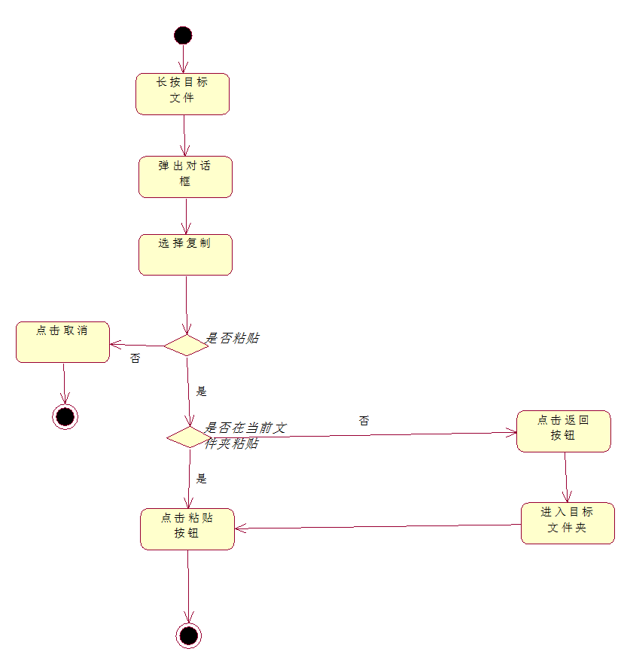
图5-4-1“文件复制”活动图
删除文件的活动图
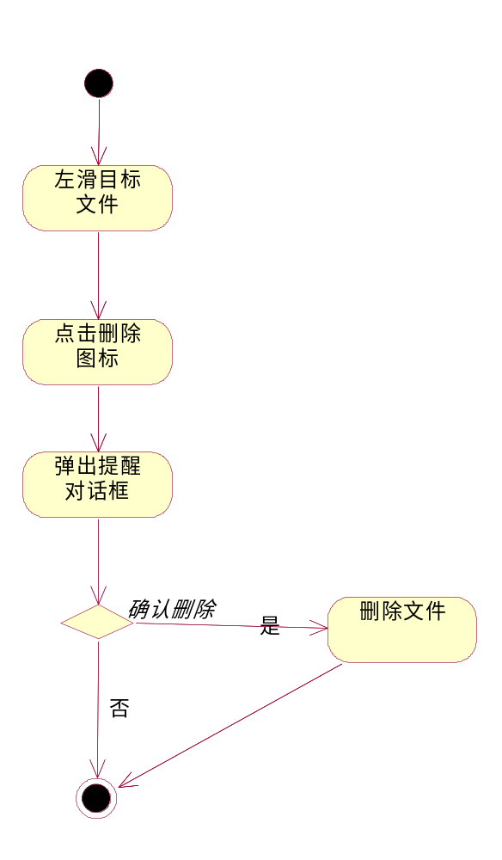
图5-4-2 “删除文件“活动图
对于其他文件的操作，其流程和“文件复制”（ 图5-4-1）的流程相似，在此省略这些活动图。

故障处理说明
出错名称 | 系统输出信息 | 处理方法
用户名输入错误 | “用户名错！请重新输入！” | 进入登录页面
用户输入密码错误 | “您的密码输入有误，请重新输入！” | 进入登录页面
文件复制错误 | “不能复制文件夹，请重新选择！” | 保持在文件选择页面
连接失败 | “连接超时，请重新连接！” | 进入等待连接页面

模块设计与关系

类图
- AP连接类图
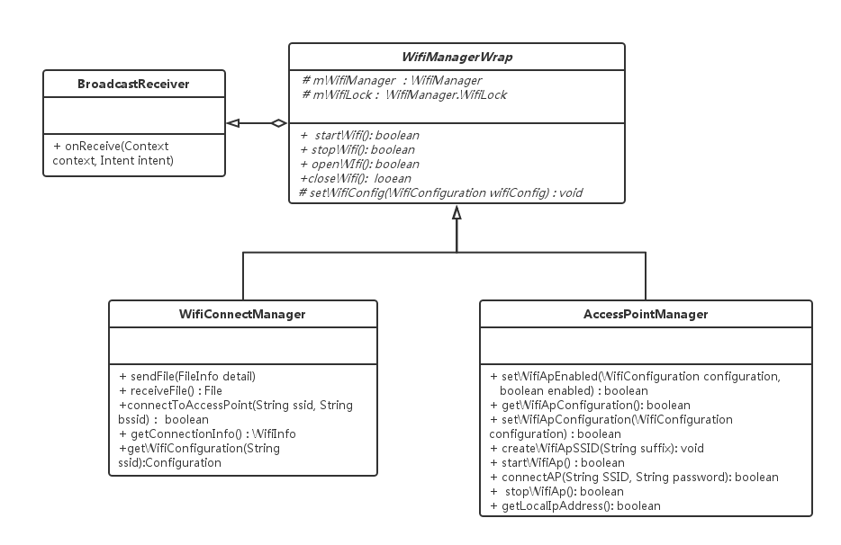
- 服务器与客户端类图
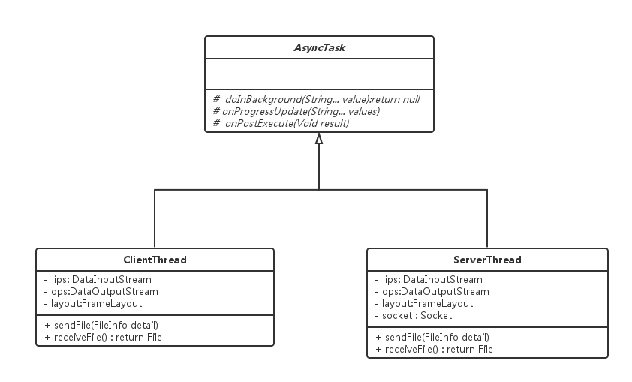

- 文件管理类图
文件增删查改操作
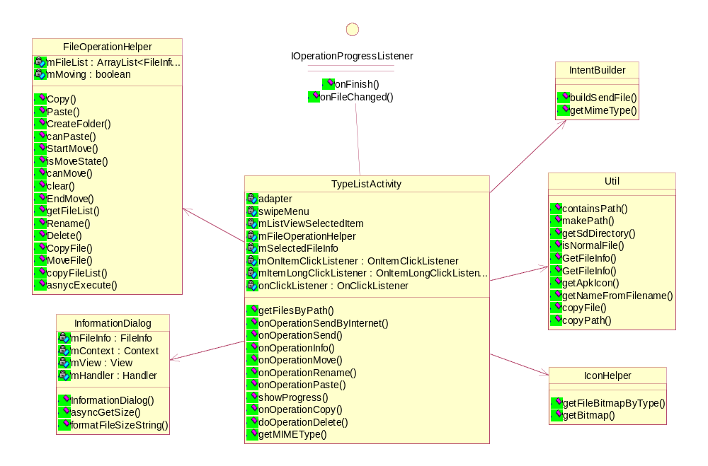

数据库设计
该系统数据库使用较为轻量级的Sqlite，数据文件可以在各个平台无缝地移植，根据本系统“读多写少”的特点，该数据库有较高的性能与效率。

数据库表设计
- 用户信息表
字段名称 | 类型 | 字段说明 | 是否可空
_id | int | 用户ID（主键） | 否
uid | String | 用户账号 | 否
psw | String | 密码 | 否
username | String | 用户名 | 是
sign | String | 用户签名 | 是
avatorUrl | String | 头像地址 | 是

